CIFCO  Centro Internacional de Ferias  Y Convenciones de El Salvador |  | CENTRO INTERNACIONAL DE FERIAS Y CONVENCIONES AVENIDA LA REVOLUCIÓN Na. 222, COLONIA SAN BENITO, TEL.: 2132-7011, FAX: 2132-7035 | DE EL | SAN SALVADOR  SALVADOR
 |  |  | DE EL | REO. No. 12390
 |  |  | DE EL | PROCESO DE COMPRA  No. L. G. 120/2017
FECHA: |  | MARTES 30 DE MAYO DE 2017 | DE EL
CONTRATISTA: |  | VIDRI, S.A. DE C.V. | DE EL | ORDEN DE COMPRA  No. 171/2017
NIT: |  | 0210-191171-001-6 | DE EL
NOMBRE Y TEL. CONTACTO: |  | MAURICIO CASTANEDA. TEL. 2264-3033 Y 7644-4154: CORREO ELECTRONICO: mcastaneda@vidri.com.sv | DE EL | REGISTRO No.: 177930-0
A continuación el detalle de lo contratado: |  |  | DE EL | GIRO: Organización de Convenciones y Ferias de Negocios
 |  |  | DE EL | NIT: 0614-240207-101-0
ITEM | CANTIDAD | DESCRIPCIÓN | UNIDAD  MEDIDA | PRECIO  UNITARIO ($) | PRECIO TOTAL  J1)
1 | 20 | Reflector 50W 120V MR16 con covertor P16 | Unidad | $ 0.80 | $ 16.00
 |  | PARA MANTENIMIENTO DEL RECINTO
 |  | TIEMPO ENTREGA: INMEDIATA
TOTAL SIN IVA |  |  |  |  | $ 16.00
IVA |  |  |  |  | $ 2.08
TOTAL CON IVA  — |  |  |  |  | $ 18.08

Condiciones Generales:
Lugar de entrega: Avenida La Revolución No. 222, Colonia San Benito, San Salvador
Dias lunes y jueves. Para solicitarlo presentar: Original Orden de Compra, copia Compromiso
Entrega de quedan: Presupuestario, Acta de Recepción, Comprobante de Crédito Fiscal (descontando el 1 % en concepto de retención del IVA).
Forma de pago: Crédito 30 dias
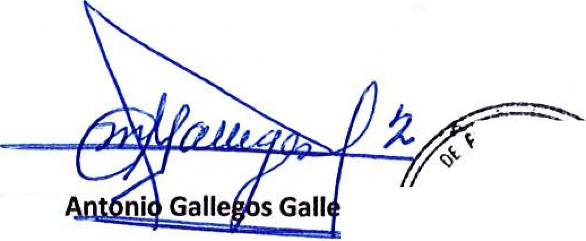

Entrega de cheques: Dias viernes

Contactar con Nehemias Rosa. Tel. 2132-7026 Y 7854-7798, Administrador Orden de Compra y responsable de elaborar Acta de Recepción con contratista
Forma de entrega:
Ok As Y
..k.
gos JEFE :1 ,f JEFE arta Ceo el Lau Márquez
.,,,
Autorizado: Presidencia
(4,
ira)* tino
Marco
Visto Bueno UACI
u da, 4c
kr,
ca

-.... .4  CIFCO  Centro Internacional de Ferias  V Convenciones de El Salvador |  | stAVENIDA  CENTRO INTERNACIONAL DE FERIAS Y CONVENCIONES LA REVOLUCIÓN No. 222, COLONIA SAN BENITO, TEL.: 2132-7011, FAX: 2132-7035 | DE EL | SAN SALVADOR  SALVADOR
 |  |  | DE EL | REQ. No. 12390
 |  |  | DE EL | PROCESO DE COMPRA  No. 1. G. 120/2017
FECHA: |  | MARTES 30 DE MAYO DE 2017 | DE EL
CONTRATISTA: |  | NELSON ANTONIO CRESPIN TREJO | DE EL | ORDEN DE COMPRA  No. 172/2017
NIT: |  | 0614-251067-004-0 | DE EL
NOMBRE Y TEL. CONTACTO: |  | EDUARDO MELENDEZ. TEL. 2222-2626 Y 7747-1430: CORREO ELECTRONICO: eduardo melendez@yahoo.es | DE EL | REGISTRO No.: 177930-0
A continuación el detalle de lo contratado: |  |  | DE EL | GIRO: Organización de Convenciones y Ferias de Negocios
 |  |  | DE EL | NIT: 0614-240207-101-0
ITEM | CANTIDAD | DESCRIPCIÓN | UNIDAD  MEDIDA | PRECIO  UNITARIO ($1 | PRECIO TOTA1. "  ($)
1 | 200 | Cinta aislante 1711 de 20 yardas, 3M | Unidad | $ 0.99 | $ 198.00
2 | 10 | Cinta aislante super 33 | Unidad | $ 4.15 | $ 41.50
3 | 10 | Cinta aislante super 23 | Unidad | $ 10.90 | $ 109.00
4 | 10 | Cinta arno gris | Unidad | $ 4.88 | $ 48.80
5 | 40 | Base para fotocelda con sujetador | Unidad | $ 4.00 | $ 160.00
6 | 40 | Fotocelda azul fisher 105/305v1800w | Unidad | $ 5.65 | $ 226.00
7 | 10 | Foco haluro metal 1500w/phillips/sylvania | Unidad | $ 34.50 | $ 345.00
8 | 20 | Foco haluro metal 400w/e-40 sylvanía USA | Unidad | $ 12.50 | $ 250.00
9 | 20 | Foco haluro metal 250w/e-40 sylvania/eye | Unidad | $ 17.65 | $ 353.00
10 | 20 | Foco haluro metal 175w/e-40 eye | Unidad | $ 17.65 | $ 353.00
11 | 20 | Foco de mercurio 175w Sylvania | Unidad | $ 3.75 | $ 75.00
12 | 15 | Foco de mercurio 250w Sylvania | Unidad | $ 5.50 | $ 82.50
13 | 200 | Foco led de 9w luz blanca Sylvania | Unidad | $ 2.45 | $ 490.00
14 | 50 | Tubo fluorescente de 40w Sylvania | Unidad | $ 0.69 | $ 34.50
15 | 200 | Tubo fluorescente de 32w Sylvania | Unidad | $ 0.69 | $ 138.00
16 | 25 | Tubo fluorescente de 75w Sylvania | Unidad | $ 2.90 | $ 72.50
17 | 10 | Transfor haluro metal 175w/ multiv. Howard | Unidad | $ 52.95 | $ 529.50
18 | 1 | Transfor haluro metal 1500w/ multiv. | Unidad | $ 200.00 | $ 200.00
19 | 10 | Transfor haluro metal 250w/ multiv. Howard | Unidad | $ 56.47 | $ 564.70
20 | 15 | Transfor haluro metal 400w/ multiv/aN/Howard | Unidad | $ 46.94 | $ 704.10
21 | 20 | Transfor. 32X4 electronic° advance | Unidad | $ 10.00 | $ 200.00
22 | 400 | Cable thhn 12 1 cada color | Metro | $ 0.31 | $ 124.00
23 | 160 | Cable aluminio acsr 4 | Metro | $ 0.27 | $ 43.20
24 | 320 | Cable aluminio wp 4 | Metro | $ 0.40 | $ 128.00
25 | 300 | Cable spt 12X2 | Metro | $ 0.78 | $ 234.00
26 | 200 | Cable tnrn 12X2 | Metro | $ 0.74 | $ 148.00
27 | 100 | Cable tsj 12X3 | Metro | $ 1.40 | $ 140.00
28 | 100 | Cable tsj 8X4 | Metro | 5.75 | $ 575.00
29 | 10 | Caja termita de 2cc g. e. | Unidad | $ 11.25 | $ 112.50
30 | 20 | Caja termita de 4cc g. e. | Unidad | $ 15.85 | $ 317.00
31 | 50 | Caja rectangular de 2X4 plastica | Unidad | $ 0.31 | $ 15.50
32 | 50 | Caja octagonal plastica | Unidad | $ 0.31 | $ 15.50
33 | 40 | Dado termico de 20ampX1 p g. e. | Unidad | $ 3.35 | $ 134.00
34 | 40 | Dado termico de 30ampX1 p g. e. | Unidad | $ 3.35 | $ 134.00
35 | 30 | Dado termico de 50ampX2 g. _{e.}.,-- --,  . S  0-1A/ Y Cv  Dado termico de 70ampX2 p g. e. <5` - | Unidad  Unidad | $ 9.20  $ 20.00 | $ 276.00  $ 600.00
36 | 30
37 | 30 | ,A  Dado termico de 30ampX1 p g. e.^{v} | Unidad | $ 3.35 | $ 100.50
38 | 10 | Dado termico de 50ampX3 p g. e. 4₁⁻ ti" I | Unidad | $ 31.25 | $ 312.50
39 | 50 | I  Placa para toma doble polarizado ..-- ,,,, | Unidad | $ 0.18 | $ 9.00
40 | 25 | Placa metal toma dado 2 sal l'•n. | Unidad | $ 0.80 | $ 20.00
^{al} ) kra5:":"



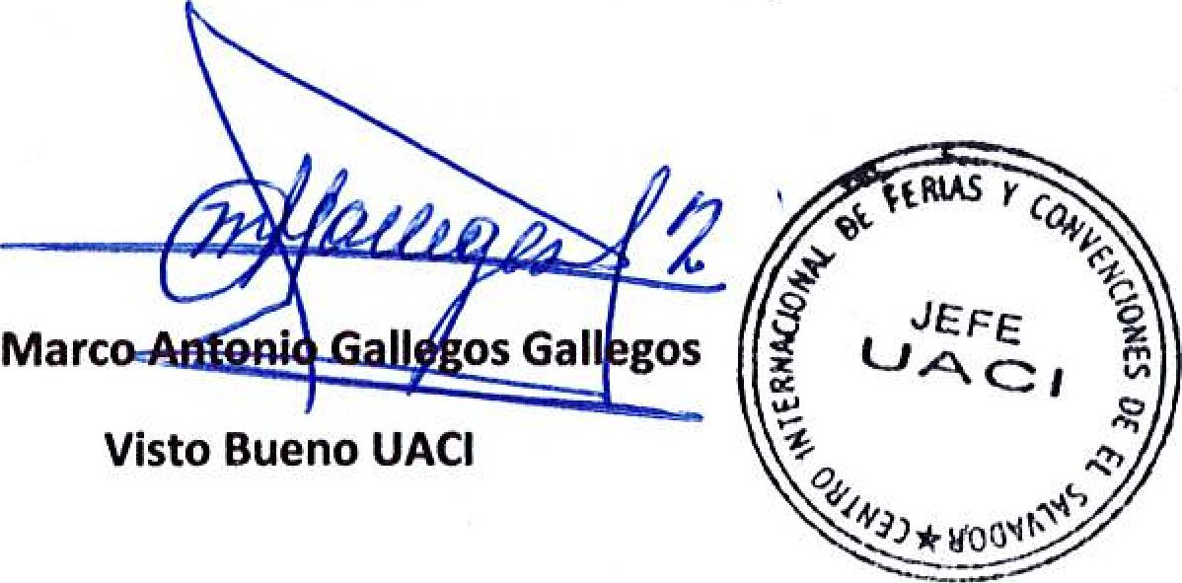
Visto Bueno UACI
cr'
{-,EsiDt ^{r} `!.iorfac arta Cecibel Lau Márquez
Autorizado: Presidencia

41 | 25 | Placa metal toma dado 1 sal | Unidad | 0.80 | $ 20.00
42 | 30 | Switch dado secillo ticino | Unidad | $ 1.91 | $ 57.30
43 | 30 | Toma tipo dado ticino | Unidad | $ 1.78 | $ 53.40
44 | 100 | Toma doble polarizado superficial | Unidad | $ 0.74 | $ 74.00
45 | 50 | Joma doble polarizado empotrar aguila | Unidad | $ 0.48 ... | $ 24.00
46 | 20 | Toma hembra 50amp/3p superficial aguila | Unidad | $ 2.95 | $ 59.00
47 | 20 | Toma macho industrial 50amp/3p aguila | Unidad | $ 2.57 | 51.40
48 | 30 | Toma macho polarizado aguila | Unidad | $ 0.68 | $ 20.40
49 | 50 | Socket metalico interperie | Unidad | 1.09 | $ 54.50
50 | 20 | Receptaculo fijo marfil | Unidad | $ 0.53 | $ 10.60
51 | 30 | Conectador recto metal de 1/2 | Unidad | $ 0.18 | $ 5.40
52 | 30 | Conectador recto metal de 3/4 | Unidad | $ 0.28 | $ 8.40
53 | 2 | Tecnoducto 1/2 amanco rollo 30 mt | Rollo | $ 9.50 | $ 19.00
54 | 1 | Escalera extension 24 pies fibra anaranj. Cucpru | Unidad | $ 276.50 | $ 276.50
55 | 4 | Escalera 2 bandas 4 pies f. vidrio cuprum | Unidad | $ 49.41 | $ 197.64
56 | 10 | Navaja electrica | Unidad | $ 2.10 | $ 21.00
57 | 10 | Tenaza para electricista de 8 Stanley | Unidad | $ 8.63 | $ 86.30
 |  | PARA MANTENIMIENTO DEL RECINTO
 |  | TIEMPO ENTREGA: DE 1 A 5 DIAS HABILES
 |  | _
TOTAL SIN IVA |  |  |  |  | ' $ 9,652.64
IVA |  |  |  |  | $ 1,254.84
TOTAL CON IVA |  |  |  |  | 5 10,907.48

Condiciones Generales:
Lugar de entrega: Avenida La Revolución No. 222, Colonia San Benito, San Salvador
Dias lunes y jueves. Para solicitarlo presentar: Original Orden de Compra, copia Compromiso
Entrega de quedan: Presupuestario, Acta de Recepción, Comprobante de Crédito Fiscal (descontando el 1 % en concepto de retención del IVA).
Forma de pago: Credito 30 dias
Entrega de cheques: Dias viernes
Forma de entrega: Contactar con Nehemias Rosa. Tel. 2132-7026 Y 7854-7798, Administrador Orden de Compra y responsable
de elaborar Acta de Recepción con contratista

